**新招采子系统资质维护操作指引-【药品医疗机构】**

1**、访问广东医保服务平台（图1-1）：<https://igi.hsa.gd.gov.cn/ggfw/hsa-local/web/hallEnter/#/Index>**

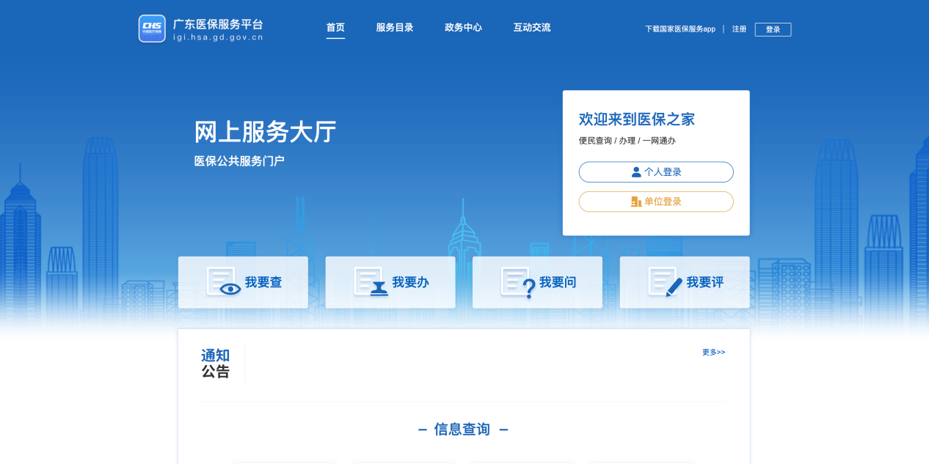

图1-1

2、点击单位登录，输入账号密码后点击进入单位网厅**（图2-1）：**。

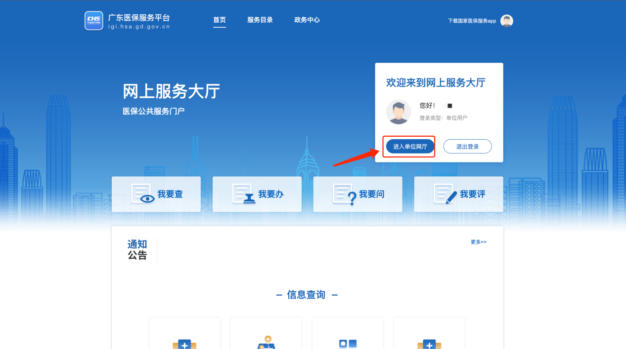

图2-1

3、点击招采企业服务，点击立即查看（注意下面几点）**（图3-1）：**

①　请企业先绑定CA再完成角色认证，选择招采企业服务。

②　经办人账号请先绑定账号角色后再进行操作（根据自身需求，如果一个账号可以操作，无需新增经办人，单位账号操作即可）。

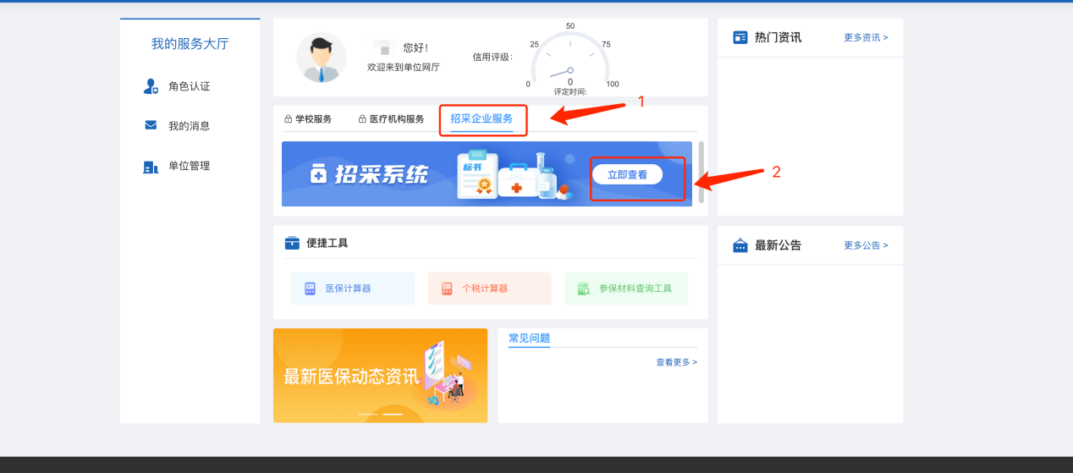

图3-1

4、医疗机构登录招采子系统，进入【用户基础设置模块】**（图4-1）：**

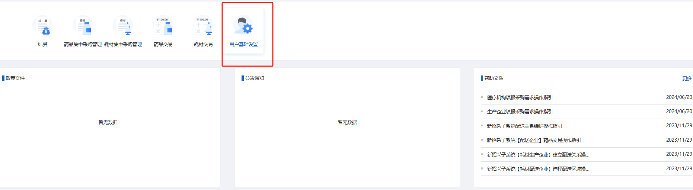

图4-1

1. 医疗机构选择【资质库管理】模块下的【医疗机构信息维护】菜单来维护招采系统中的医疗机构基础信息（注意下面几点）**（图5-1）：**
2. 上传附件必须是可以清晰辨认的彩色原件电子版，可以是扫描件（温馨提示：附件需加盖公章）。
3. 上传附件仅支持pdf 的文件格式，大小不超过10M。
4. 是否使用国家库数据字段：选择【是】，可以自动引用部分国家库数据，如有误可自行修改，选择【否】会将国家下发数据清空，需要重新填写。勾选“业务类型”后，可以维护对应业务的资质信息。
5. 保存按钮：填写好的数据进行保存，可以修改。
6. 提交按钮：填写好信息提交至医保局端审核。

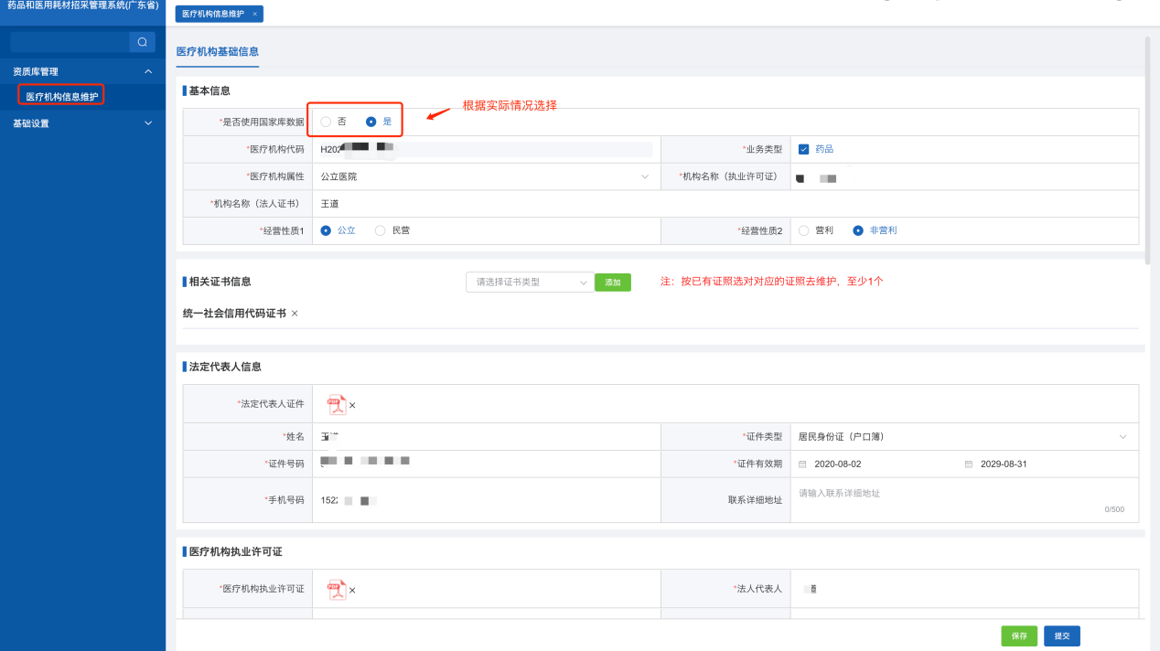

图5-1

选择【医疗机构信息维护】菜单下【医疗机构基础信息】tab页查看企业基础信息提交后的审核状态：审核中/审核通过/审核不通过**（图5-2）：**

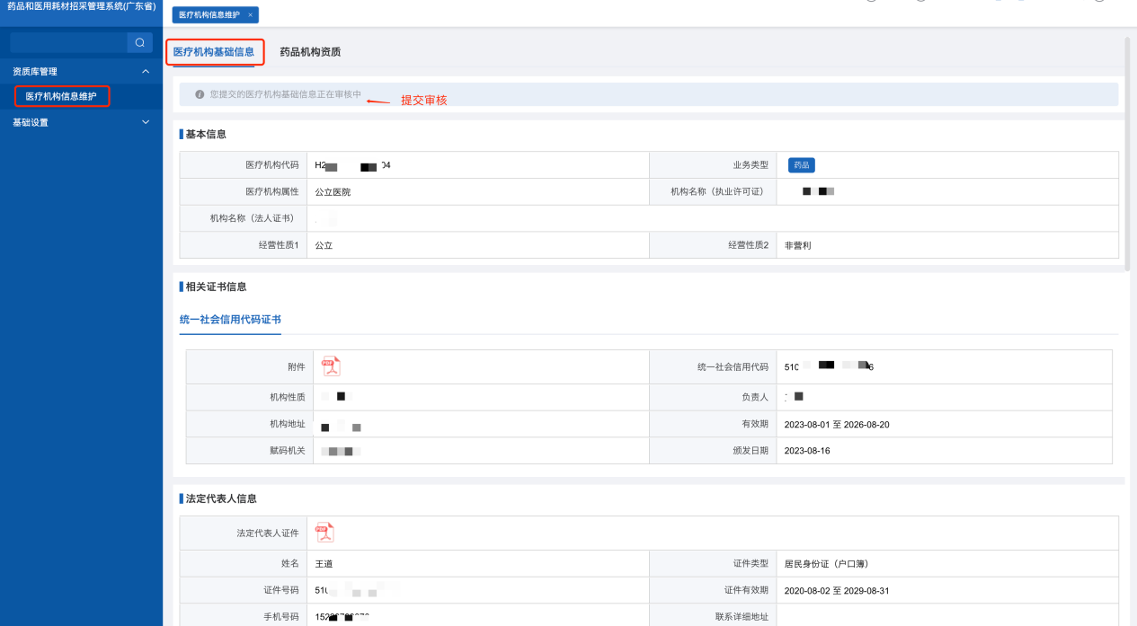

图5-2

1. 医疗机构选择【资质库管理】模块下的【医疗机构信息维护】菜单来对审核通过的【医疗机构基础信息】进行变更（注意下面几点）**（图6-1、图6-2）：**
2. 变更按钮：可对之前的部分信息进行修改。
3. 保存按钮：填写好变更数据进行保存，可以修改。
4. 提交按钮：填写好变更信息提交至医保局端审核。
5. 上传附件必须是可以清晰辨认的彩色原件电子版，可以是扫描件（温馨提示：附件需加盖公章）。
6. 上传附件仅支持pdf 的文件格式，大小不超过10M。

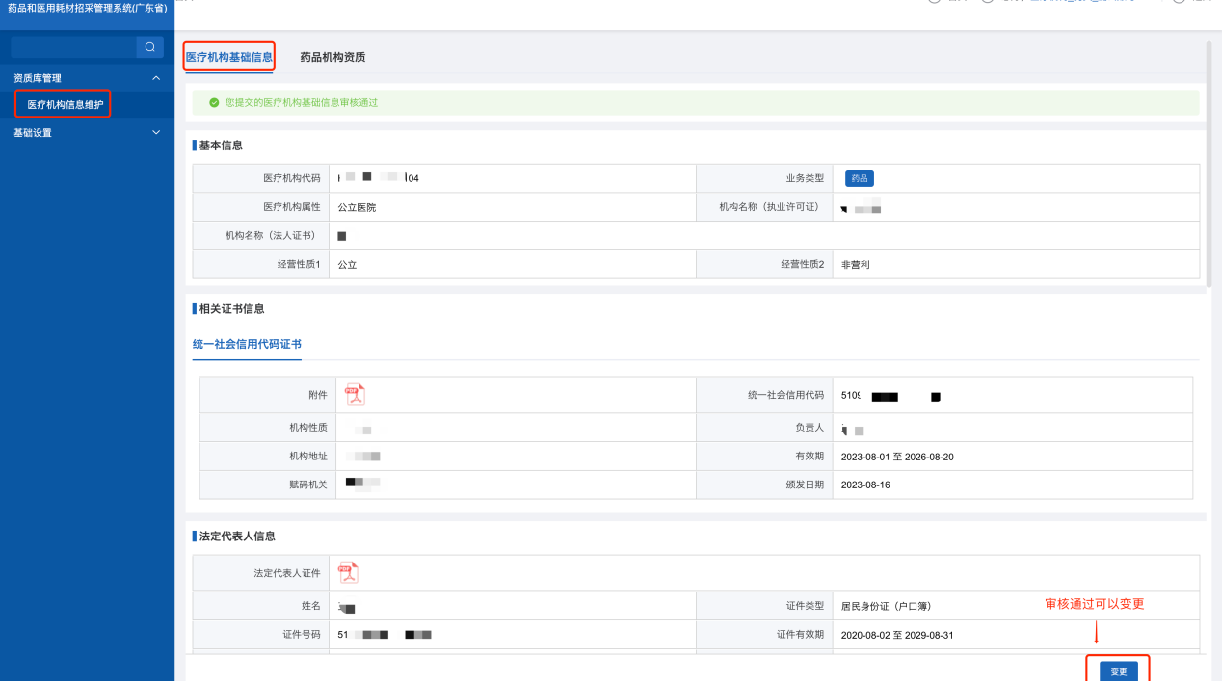

图6-1

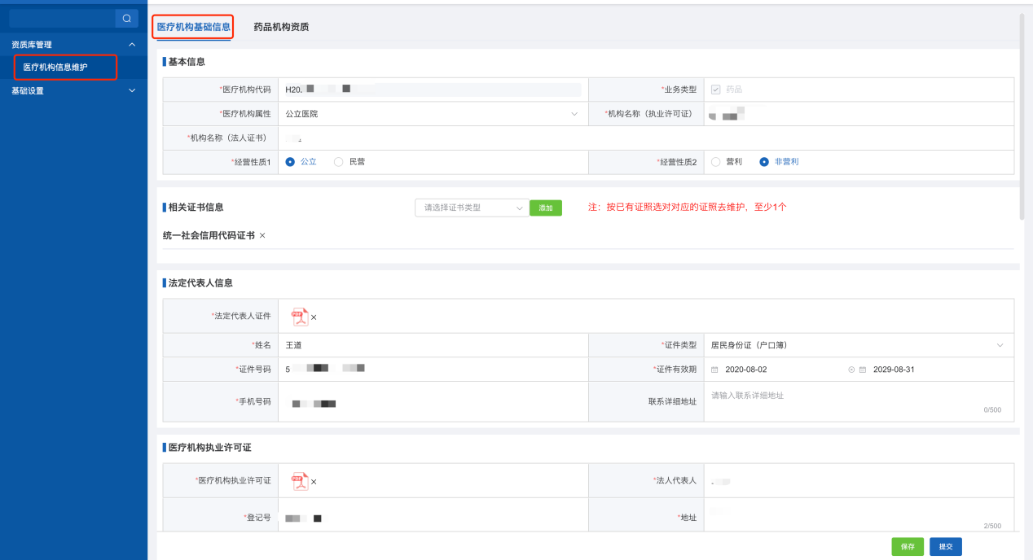

图6-2

变更医疗机构基础信息提交后的审核状态：审核中/审核通过/审核不通过**（图6-3）：**

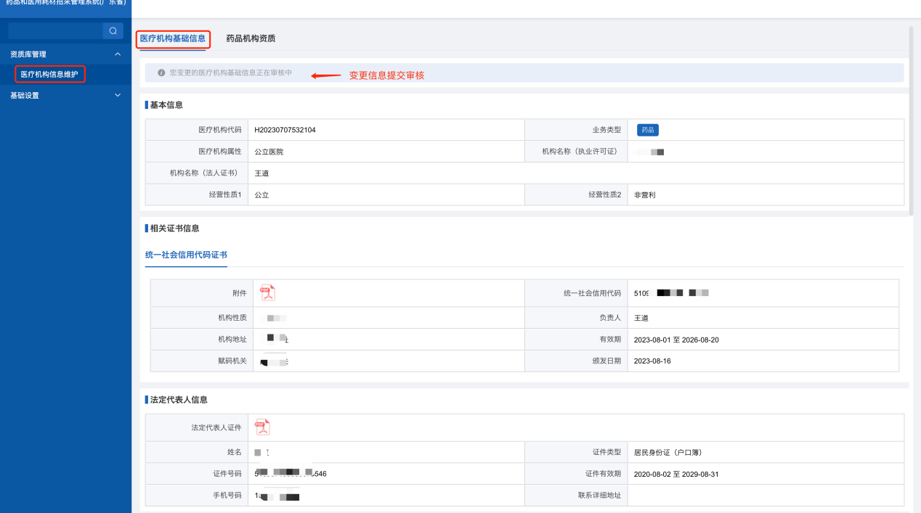

图6-3

变更医疗机构基础信息审核通过**（图6-4）：**

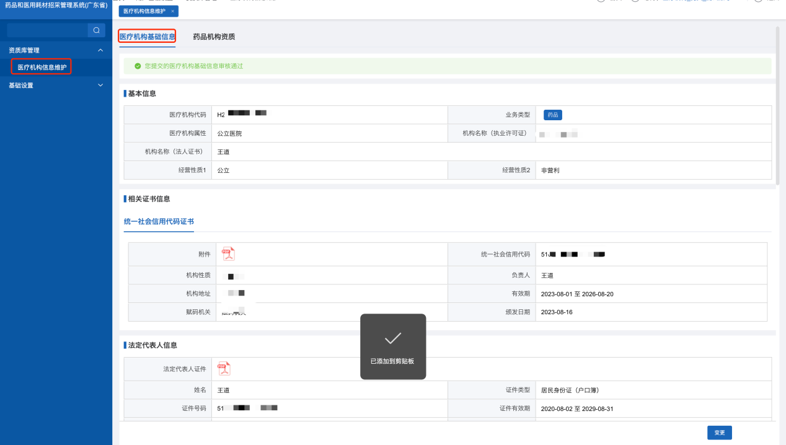

图6-4

1. 医疗机构选择【资质库管理】模块下的【医疗机构信息维护】菜单来维护招采系统中的药品机构资质信息（注意下面几点）**（图7-1）：**
2. 保存按钮：填写好的数据进行保存，可以修改。
3. 提交按钮：填写好信息提交至医保局端审核。
4. 上传附件必须是可以清晰辨认的彩色原件电子版，可以是扫描件（温馨提示：附件需加盖公章）。
5. 上传附件仅支持pdf 的文件格式，大小不超过10M。
6. 药品机构资质提交审核前，医院机构基础信息需提交审核。

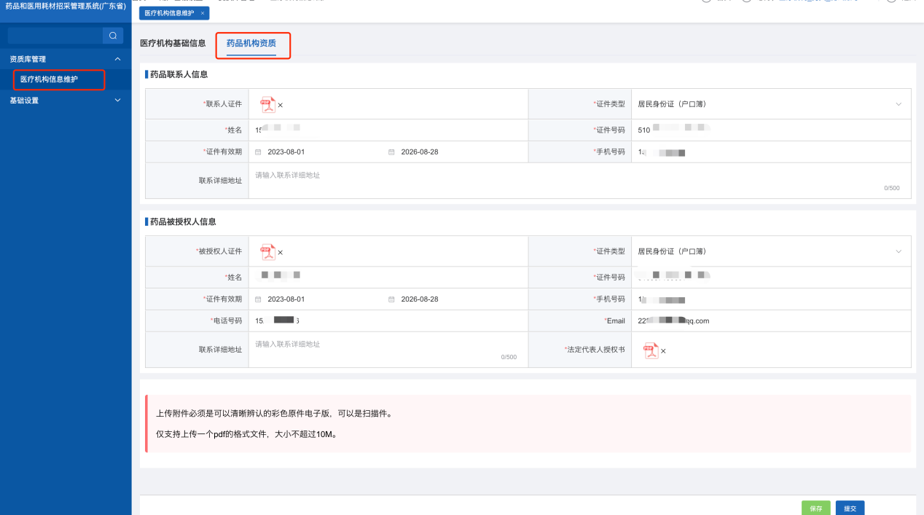

图7-1

选择【医疗机构信息维护】菜单下【药品机构资质】tab页查看药品机构资质信息提交后的审核状态：审核中/审核通过/审核不通过**（图7-2）：**

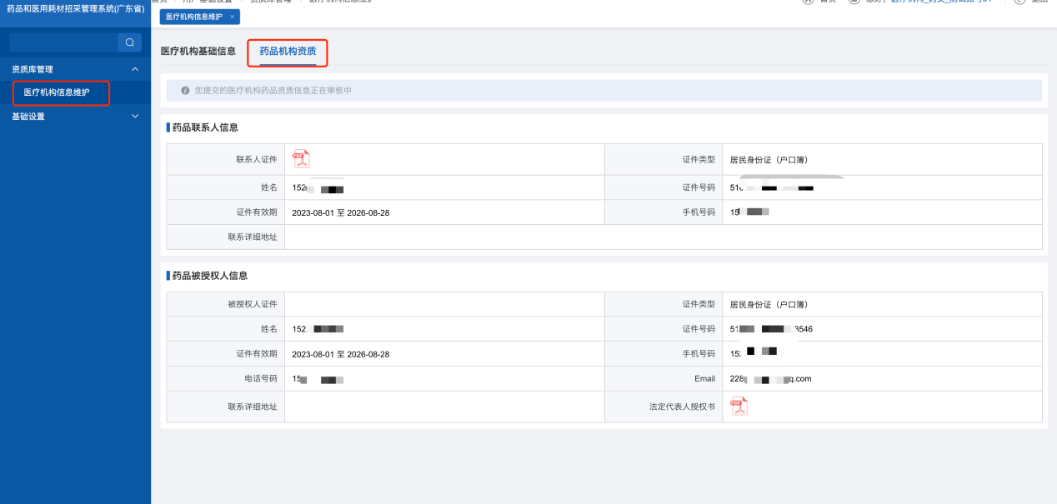

图7-2

1. 医疗机构选择【资质库管理】模块下的【医疗机构信息维护】菜单来对审核通过的【药品机构资质】进行变更（注意下面几点）**（图8-1、图8-2）：**
2. 变更按钮：可对之前的部分信息进行修改。
3. 保存按钮：填写好变更数据进行保存，可以修改。
4. 提交按钮：填写好变更信息提交至医保局端审核。
5. 上传附件必须是可以清晰辨认的彩色原件电子版，可以是扫描件（温馨提示：附件需加盖公章）。
6. 上传附件仅支持pdf 的文件格式，大小不超过10M。

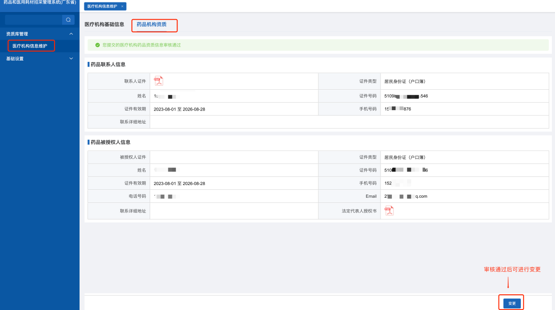

图8-1

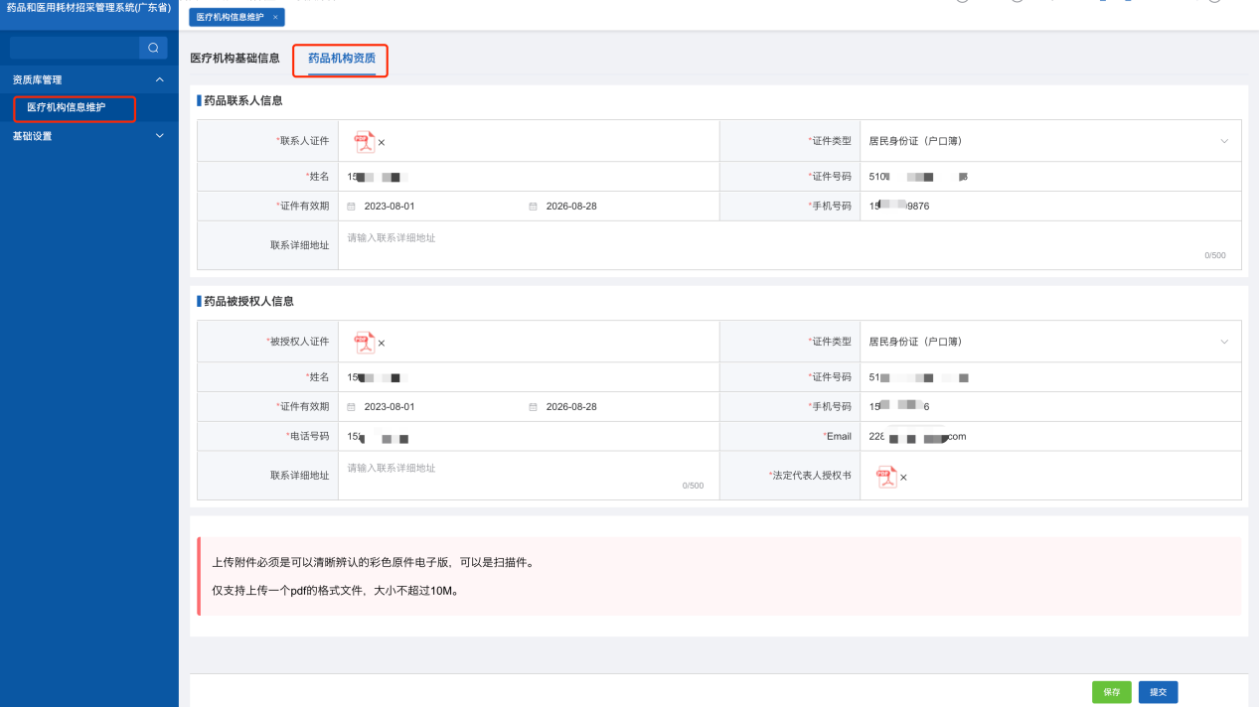

图8-2

变更后的信息修改提交审核**（图8-3）：**

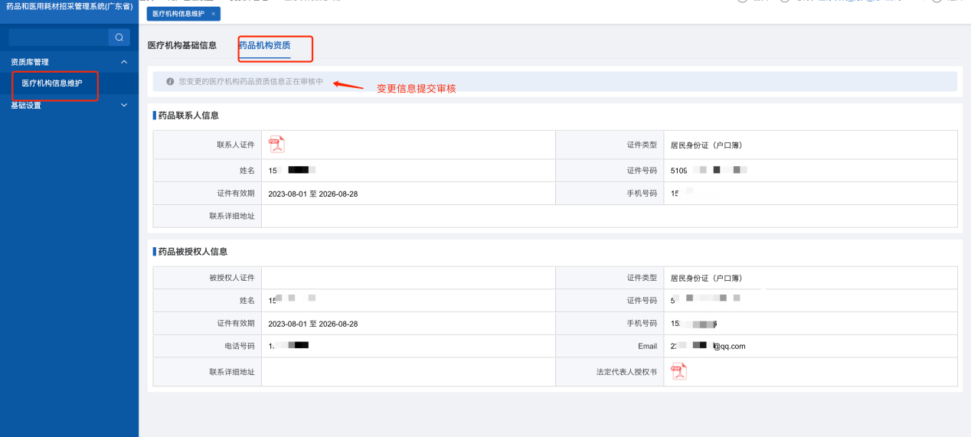

图8-3

变更后药品机构资质审核通过**（图8-4）：**

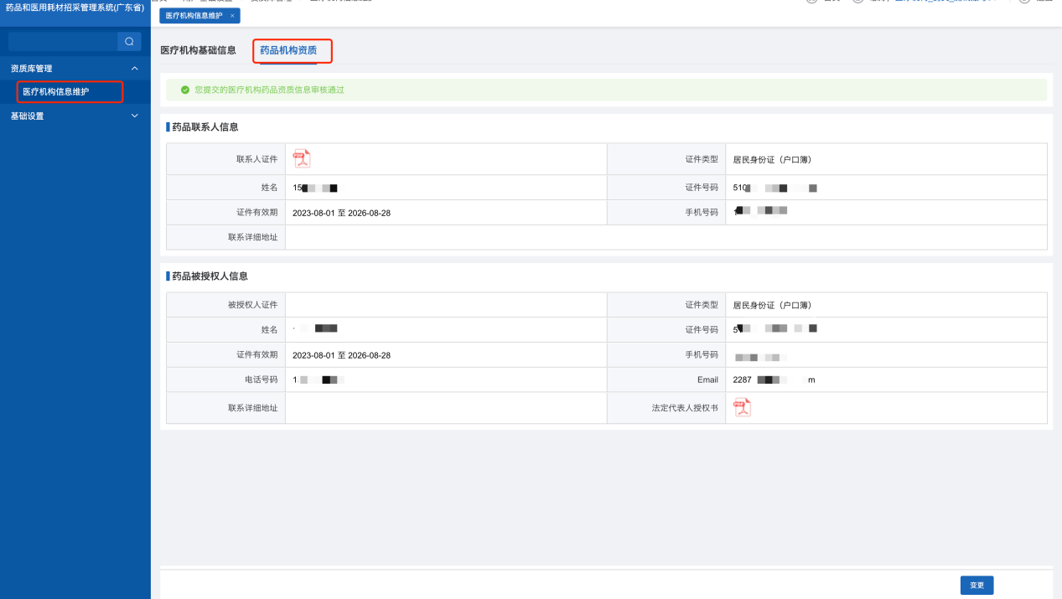

8-4

温馨提示：本操作指引为测试账号、测试数据，不是正式数据，测试菜单和正式菜单有一定区别，请大家以正式的菜单为准